- Las cuatro más grandes maestras del piano colombiano en un solo escenario.
- Teresita Gómez, Blanca Uribe, Helvia Mendoza y Ruth Marulanda.
- 23 de mayo, 8:00 p.m.
- Teatro Cafam.

El próximo jueves 23 de mayo a las 8:00 p.m., el Teatro Cafam se engalana con un concierto histórico en el que la música colombiana, tendrá protagonismo, talento y sabor a bambucos, pasillos, guabinas, danzas, cumbias y todo el esplendor de nuestros ritmos y tradiciones. Por primera vez las 4 maestras emblemáticas del piano en nuestro país se reúnen para rendirle homenaje a la patria, a nuestra historia, a nuestra cultura.
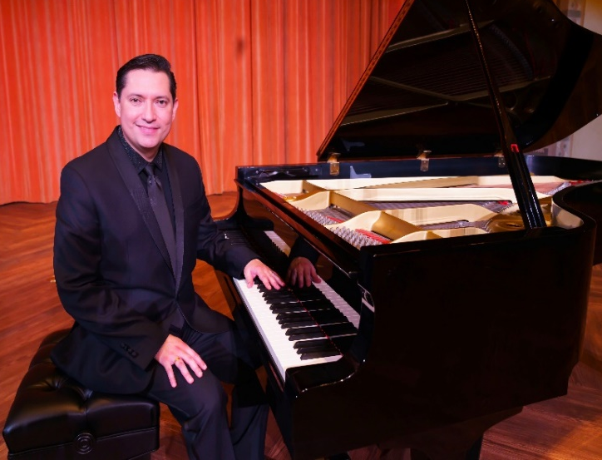
Este inolvidable concierto se presenta gracias al arduo trabajo de la Corporación ColomPiano en coproducción con el Teatro Cafam, que propende por la promoción de la música colombiana para piano en diversos niveles, incluyendo el rescate y difusión de este género musical. ColomPiano fue fundada y actualmente está dirigida por un científico - pianista y un artista de cuna musical, el Dr. Alvaro Puig Rodríguez. El Dr. Puig Rodríguez es un médico colombiano con estudios de posgrado en medicina interna, medicina hospitalaria y endocrinología. Es el actual presidente de la Sociedad Médica del Norte de Virginia. El Dr. Puig Rodríguez es un artista consumado con una gran afinidad por la música clásica y tradicional. De niño inició sus estudios profesionales de piano con la pianista Ruth Marulanda y ha participado activamente en numerosos festivales y encuentros musicales en diversas regiones de Colombia y Estados Unidos, donde siempre incluye obras de compositores colombianos en sus recitales. Hoy, es el gerente y director de este memorable y emblemático concierto que rinde homenaje al piano y a la música colombiana. Puede ver la información relativa a ColomPiano en el website: https://colompiano.com/

En esta oportunidad, Teresita Gómez, Blanca Uribe, Helvia Mendoza y Ruth Marulanda, presentarán un concierto de sabores, sentires, historias, música colombiana y todo el talento de quienes han dedicado su vida al piano como instrumento y a la música, como estilo de vida.

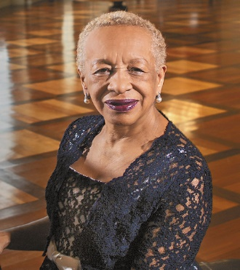
Teresita Gómez, pianista antioqueña de música clásica y docente. Ha recibido diferentes reconocimientos dentro y fuera de las fronteras colombianas, como la Cruz de la Orden de Boyacá en el grado de Comendador por su trayectoria artística, aporte a la cultura musical y representación honorable de Colombia en el exterior.
En 2017 en honor a sus sesenta años de carrera artística, recibió dos reconocimientos, uno de la Universidad de Antioquia a toda una vida y otro de la Gobernación de Antioquia, el reconocimiento Juan del Corral categoría Oro, por su aporte musical y vida artística en las seis décadas de carrera. Solo para mencionar algunas de esas exaltaciones nacionales.
Blanca Uribe, es una artista Steinway que se ha consolidado como una de las pianistas más importantes del país. Es docente y conocedora de la música clásica y la música colombiana. También es conocida por sus interpretaciones de las Sonatas de Ludwig van Beethoven, La Suite Iberia de Isaac Albéniz, entre otras importantes obras del repertorio pianístico clásico. Su trayectoria inicio a los 11 años cuando debutó con la Orquesta Sinfónica de Colombia y desde entonces se ha presentado en los principales escenarios de Estados Unidos, Latinoamérica y Europa, haciendo recitales al lado de importantes orquestas.

Helvia Mendoza, pianista colombiana, comenzó su brillante carrera y proceso formativo en Cartagena con Josefina De Sanctis y posteriormente en Bogotá con Lucía Pérez hasta obtener el título de pianista en el Conservatorio de la Universidad Nacional. Posteriormente, ha realizado giras por prestigiosos escenarios nacionales e internacionales, en los que ha impreso su sello de calidad y reconocimiento musical. La crítica la ha elogiado por sus múltiples grabaciones con obras para piano de varios compositores colombianos.
Ruth Marulanda, “la pianista colombiana que aprendió a tocar con una sola mano” señala una publicación de prensa, la cual destaca que prefería tocar música colombiana y no clásica en el conservatorio de Viena. Ruth Marulanda es una institución y un legado para las músicas campesinas y tradicionales del país. Se dice que en algunas ocasiones han llegado a apodarla como “la mamá de la música colombiana”. Esta gran artista creció entre currulaos, pasillos y bambucos; con tertulias encabezadas por su papá y hermanos que la llevaron a querer aprender piano con la maestra Carmen Vicaría de Escobar en su ciudad natal, Buga, Valle del Cauca.

4 grandes maestras de la música colombiana, que se reúnen para deleitar a los amantes de nuestros ritmos, a quienes disfrutan la interpretación magistral del piano y sienten con pasión nuestra tierra e idiosincrasia. La cita es el próximo jueves 23 de mayo a las 8:00 p.m., en el teatro Cafam, ubicado en la Avenida Carrera 68 # 90 – 88, Bogotá - Colombia.
Ingresa al siguiente código QR o visita el siguiente enlace: https://www.tuboleta.com/eventos/detalle/maestras-del-piano-colombiano/412973439656 y adquiere tus entradas.

¡Los esperamos!

Información y prensa:
Nidia Yaneth Martínez
Cel. 3212340400
Diseño y marketing digital
Manuel Eduardo Martín

